HƯỚNG DẪN CHẤM KIỂM TRA HỌC KÌ II – 2016_2017 – MÔN: VẬT LÝ - LỚP 10
ĐÁP ÁN | ĐIỂM
Câu 1:  Trong quá trình đẳng tích của một lượng khí nhất định, áp suất tỉ lệ thuận với nhiệt độ tuyệt đối.  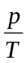= hằng số hoặc 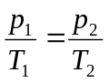  0  p  T | 1,0  0,5  0,5
Câu 2:  Độ biến thiên nội năng của hệ bằng tổng công và nhiệt lượng mà hệ nhận được.  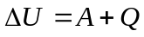  Nếu hệ nhận công và nhận nhiệt lượng thì A>0 và Q > 0  Nếu hệ thực hiện công và truyền nhiệt ra ngoài thì A < 0 và Q < 0  Áp dụng:  => A = -11J  Khí đã thực hiện công có độ lớn 11J | 0,5  0,5  0,25  0,25  0,25  0,25
Câu 3:  a. 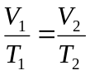=> V₂ = 24,64l  b. 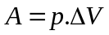= 226,912J | 0,5x2  0,5x2
Câu 4:  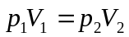=> V₂ = 160cm³  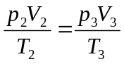=> T₃ = 1200K | 0,5+0,25  0,5+0,25
Câu 5:  (1) – (2): quá trình đẳng nhiệt, áp suất giảm => thể tích tăng  (2) – (3): quá trình đẳng tích, áp suất tăng, nhiệt độ tăng  (3) – (4): quá trình đẳng áp, nhiệt độ tăng => thể tích tăng  p  V  0  (2)  (1)  (3)  (4) | 0,25x3  0,75
Câu 6:  a. 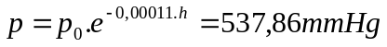  b. Do áp suất tại Thành phố Hồ Chí Minh lớn hơn.  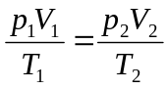=> V₂ = 465,87ml | 0,5  0,25  0,25
SAI HOẶC THIẾU ĐƠN VỊ THÌ TRỪ 0,25 CHO MỖI CÂU
MA TRẬN ĐỀ

 | Biết | Hiểu | Vận dụng | Vận dụng cao
Câu | 1 | 2,3 | 4,5 | 6
Điểm | 2 | 4 | 3 | 1

